Из опыта работы учителя биологии
МОУ « Дубровская СОШ» Виноградовой Ларисы Николаевны.
Методическая тема « Организация индивидуально - групповой познавательной деятельности учащихся на уроке биологии».
В настоящее время учителя страны активно ищут более эффективные формы организации учебно - воспитательного процесса. Среди учителей биологии все большее распространение находит индивидуально – групповая форма организации познавательной деятельности школьников. Это явление не случайно и объясняется тем, что включение учащихся на уроке в деловое общение, соответствующее по характеру « ведущей деятельности» подросткового возраста, обеспечивает высокую познавательную активность ребят, положительно сказывается на эффективности процесса обучения. Разрабатывая методику организации индивидуально – групповой познавательной деятельности учащихся, я познакомилась с работой ряда учителей биологии, а также экспериментально проверила несколько вариантов организации групповой работы на уроках биологии. Это позволило выявить определенные положительные результаты. Для успешной работы групп учащихся необходимо, чтобы каждый школьник владел элементарными учениями самостоятельной познавательной деятельности. Особое значение в данном случае имеют умения работать с учебником, проводить лабораторные работы по инструкции. Поэтому важно, чтобы учитель перед началом организации групповой работы четко представлял уровень познавательной самостоятельности, как отдельных учащихся, так и класса в целом, а на начальных этапах работы с группами уделял особое внимание формированию приемов самостоятельной деятельности. С этой целью следует проводить более подробный инструктаж, раскрывающий последовательность действий учащихся при выполнении работы, давать дополнительные консультации отдельным группам, чаще осуществлять систематизацию и коррекцию знаний и умений учащихся при изучении темы.
Успех коллективной работы определяется в значительной степени и составом групп. Опыт показал, что на начальных этапах работы более эффективны гетерогенные группы, объединяющие школьников с различным уровнем знаний по предмету. В таких группах развитие личности в социальном и творческом отношении происходит более интенсивно. Сравнительно быстро в группе появляется свой лидер, который организует работу ребят. « Слабые» ученики, как правило, тоже проявляют активность, в результате чего у них формируется умение самостоятельного получения знаний. В таких группах ярко проявляется чувство коллективизма, ответственности и требовательности к себе и к своим товарищам, взаимопомощь и стремление не подвести других. Значение имеет и численность группы. Наиболее благоприятные условия для работы бывают в группах численностью 4 – 6 человек. На обобщающем уроке по пройденной теме я задаю классу вопрос и даю 1 – 2 минуты на обсуждение ответа. Если группа готова к ответу, один из учеников поднимает руку. Это значит, что любой член данной группы готов к ответу. Я выслушиваю ответ, и если он неполный, то предлагаю дополнить его товарищам из той же группы и лишь потом ученикам из других групп. При подготовке к уроку необходимо сформулировать по материалам всей темы вопросы, требующие рассуждений, сравнений, обобщений. Желательно, чтобы вопросы вызывали дискуссию внутри группы. Это требует творческого подхода от каждого члена группы и поддерживает интерес к работе в течение всего урока.
При индивидуально – групповой работе взаимоотношения учителя и учащихся, а также между учащимися складываются иначе. Деятельность ребят менее регламентирована, они получают большую свободу действий. Учитель является консультантом, помощником и лишь на последнем этапе выступает в роли контролера. Прочное усвоение программного материала учащимися, положительное влияние на их развитие и воспитание будут достигнуты лишь в том случае, когда индивидуально – групповая организация работы в деятельности учителя и учащихся станет системой, а не эпизодическим явлением. Урок остается по-прежнему основной и главной формой организации учебного процесса. Эта фраза уже стала традиционной. Но ее нельзя понимать упрощенно и однобоко, так как обычный школьный урок дает безграничные возможности для творчества. В настоящее время учителя сталкиваются с проблемой снижения уровня познавательной активности учащихся на уроке, нежеланием работать самостоятельно, да и просто учиться. Среди причин того, что дети теряют интерес к знаниям надо назвать однообразие уроков. Отсутствие повседневного поиска приводит к шаблону в преподавании, а это проявление постоянства разрушает и убивает интерес, особенно детский.
Каким же должен быть современный урок, чтобы он вызывал живой отклик у ребят? Ответ один: он должен быть всегда творческим. Только творческий подход к построению урока, его насыщенность и многообразие могут обеспечить эффективность. Существует много способов повышения эффективности урока. Мне хочется остановиться на некоторых примерах нетрадиционного проведения учебных занятий, которые характеризуются рядом особенностей. Они, во-первых, позволяют отойти от базовой модели, которая чаще всего строится по одному и тому же трафарету: опрос, изложение нового материала, закрепление, задание на дом; во-вторых, при изложении нового материала помогают избежать простой констатации фактов, перечисление характеристик внутреннего и внешнего строения живых организмов; в-третьих, дают возможность повысить степень активности школьников, которая является реакцией на методы и приемы работы учителя, показателем его педагогического мастерства.
Центральной в педагогике и методике является проблема активизации процесса обучения. Она связана с поиском и использованием на уроках эффективных методических приемов, применением разнообразных форм обучения, обеспечивающих школьнику активную позицию учебной деятельности. Особую роль в развитии детей играют игры. Очень важно в разумных объемах включать игры в учебный процесс с целью повышения его эффективности. При этом следует учитывать возрастные особенности школьников. В процессе игры развиваются способности человека, раскрываются его возможности и создаются условия для обмена информацией. Игровая форма проведения урока всегда приносит творческое удовлетворение всем его участникам, способствует развитию навыков межличностного общения. Одной из таких форм обучения является ролевая игра. В ролевых играх отрабатывается тактика поведения, действий, выполнения функций и обязанностей конкретного лица. Для таких игр разрабатывается сценарий ситуации, между учащимися распределяются роли действующих лиц.
В последнее время очень частой формой обобщения изученной темы или ряда тем в школах стал урок – КВН, игровая форма которого позволяет повторить и закрепить пройденный материал. На таких уроках используются элементы таких телевизионных игр, как « Поле – чудес» и « Что? Где? Когда?». Каждый учитель знает, как трудно добиться от учащихся умения излагать материал с применением специальной терминологии. Овладеть этим поможет систематическая, из урока в урок, работа с терминами. Обязательна полная, правильная запись их на доске. В процессе объяснения темы новый термин должен несколько раз прозвучать в четкой увязке с изучаемым явлением. Существует много способов проверки знания терминологии. Это и хорошо известные биологические диктанты, и использование биологических тестов, и задания типа « закончить предложение» и другие. Но такая работа носит характер обязательности, сковывает творческую познавательную активность учащихся, так как сводится в основном к оценке. Совсем другой эффект дает использование на уроках игровых моментов. Появляется вдохновение, возникает дух соревнования, активизируется интерес. Для закрепления знаний по терминологии можно использовать игру – викторину « Поле-чудес». Для проведения игр хорошо использовать такие уроки, когда новый материал объяснять нецелесообразно. А такой легкий труд, как проверка знаний терминологии, учащимися встречается с энтузиазмом, который зачастую приходиться сдерживать. Непременное условие успеха: учитель должен сам быть азартным игроком, Дети это хорошо чувствуют, и азарт игры тогда заражает всех.
На уроках во всех классах использую индивидуально – групповую форму организации познавательной деятельности школьников. Это помогает включить ребят в деловое общение, здесь все имеют право на оценку работы своих товарищей, помогают им выступать в роли лаборантов, консультантов. Состав группы чаще гетерогенный, так как в таких группах, на мой взгляд, ярко проявляются чувства коллективизма, ответственность и требовательность к себе и своим товарищам, взаимопомощь и стремление не подвести других. Групповую форму работы чаще использую на заключительных уроках по теме, цель которых обобщение и систематизация материала, оценка знаний.
По курсу биологии 6 класс раздел « Растения» мною разработаны обобщающие уроки по темам: « Корень», « Цветок и плод», « Клеточное строение листа» и другие, над которыми я работала в течение многих лет. Опыт показал, что такие уроки в игровой форме нравятся ребятам. Они активно работают, проявляют инициативу, каждый старается показать свои знания. Уроки биологии дают широкую возможность для применения практической формы обучения. Учащиеся решают проблемный вопрос и добывают новые знания в ходе самостоятельного выполнения и обсуждения предложенной лабораторной работы с микроскопом. Например, на уроке в 6 классе по теме « Клеточное строение листа» ребята выступают в роли исследователей, цель которых – выяснить, что располагается под кожицей листа, какую роль играют жилки и какое они имеют строение. Эпиграфом к работе могут стать слова Альберта Сент-Дьердви, который говорил о том, что исследовать – значит видеть то, что видели все, и думать так, как не думал никто. В ходе закрепления материала урока может быть использована опорная схема. С ее помощью акцентируется внимание на особенностях строения тканей листа и клеток, их образующих. В конце урока учитель вместе с учениками оценивает работу как каждой группы в целом, так и отдельных учащихся. Таким образом, ученик на таком уроке может получить две оценки: одну – за коллективную работу в группе и другую – за индивидуальную.
Оценка – один из важнейших инструментов мотивации учащихся. Положительная оценка, как известно, окрыляет школьника, отрицательная, естественно, огорчает. Важно, чтобы учащийся сознавал, почему получена та или иная оценка, чтобы у него появилось стремление добиться успеха. Очень важно в процессе урока сориентировать школьников на достижение успеха. Следует иметь в виду, что поощрений на уроке всегда должно быть больше, чем взысканий. Оценочные суждения – чрезвычайно важный элемент урока. Устный комментарий педагога способен смягчить горечь, одобрить, дать надежду. В таком комментарии существенно все: оттенки интонации, жесты, взгляды. Если оценки выставляются формально, без комментариев, то учитель показывает свою отчужденность, вызывая тем самым отчужденность и учащихся. Большую часть времени учащиеся проводят в школе, и если день за днем, час за часом они будут слышать лишь унизительные реплики и замечания, это станет нормой и их общения, их реакции на окружающий мир.
Чтобы урок получился более ярким и запоминающимся я стараюсь по возможности использовать отрывки из стихотворений, басни, загадки, так как велико значение поэтического слова в нравственном и эстетическом воспитании детей. Стихи, загадки, музыкальные фрагменты описывают ход урока, поднимают интерес у детей. Вопросы стараюсь подготовить проблемного характера, что также заставляет думать учащихся. Когда ученик творчески решает новую проблему, то он неизменно применяет прежде усвоенные знания, умения и навыки в новой, незнакомой для него ситуации, творчески преобразуя их в соответствии содержания проблемы. Тем самым достигается наиболее высокий уровень усвоения знаний и способов деятельности. Нестандартные формы проведения урока – это не самоцель, они довольно точно отражают многие важные особенности нашей жизни и позволяют учителю творчески подойти к планированию всех этапов урока с тем, чтобы он был насыщенным, интересным для ребят. Такие уроки позволяют не только разнообразить процесс познания, но и способствуют развитию у учащихся интереса к предмету, их творческих способностей (на таких уроках работают все ребята, и даже самые пассивные), а также обеспечивают прочное и глубокое усвоение знаний.
Основные действия учителя, который решил попробовать свои силы в организации обучения в сотрудничестве.
- Ему необходимо продумать размещение рабочих мест детей, чтобы они могли видеть лица друг друга.
- При подготовке к занятию выделить одно - два задания, требующих после обычного объяснения определенных действий в группах по усвоению нового материала.
- Разбить класс на группы по 2-3 человека и предоставить возможность ученикам самим определить роль каждого при выполнении задания.
- Давать ученикам возможность обсудить материал в парах, прежде чем даются индивидуальные задания. Предоставлять возможность потренироваться в парах или тройках раньше, чем проводится контрольная работа или тест.
- Ученики должны иметь возможность (прежде чем отдавать свои тетради с контрольной работой учителю) проверить работы друг друга в группе и обязательно добиться правильного осознанного выполнения задания каждым учеником.
- Четко сообщить цель в начале урока и перед работой в группах.
- На протяжении всей работы следить за активностью учащихся и помогать любой группе, если это потребуется.

В заключение хочется добавить, что прочное усвоение программного материала учащимися, положительное влияние на их развитие и воспитание будут достигнуты лишь в том случае, когда индивидуально – групповая организация работы в деятельности учителя и учащихся станет системной, а не эпизодическим явлением.

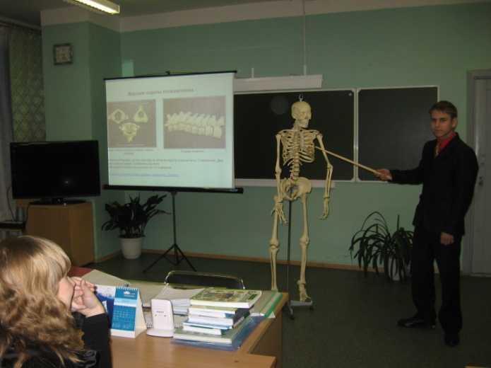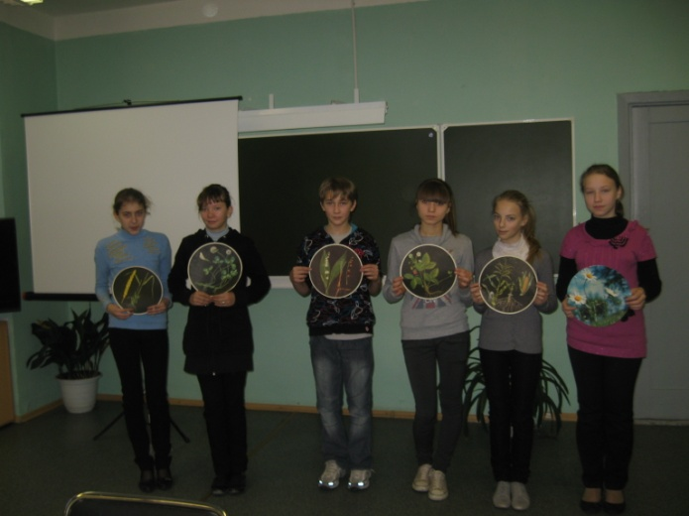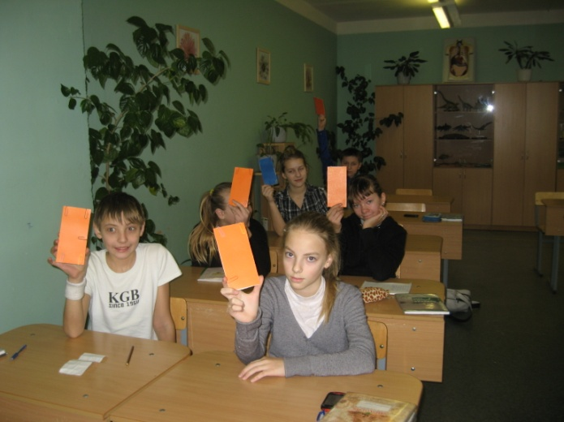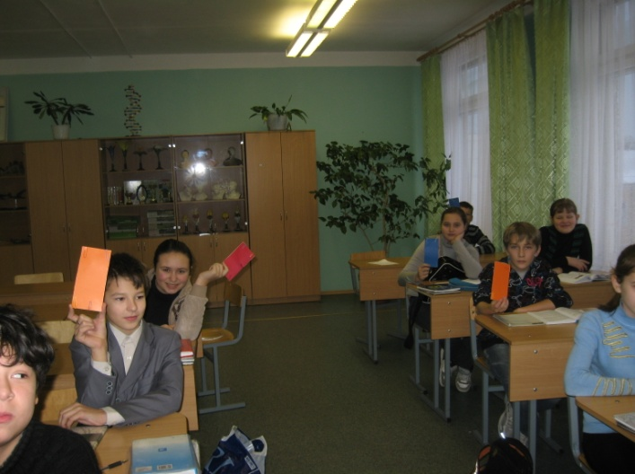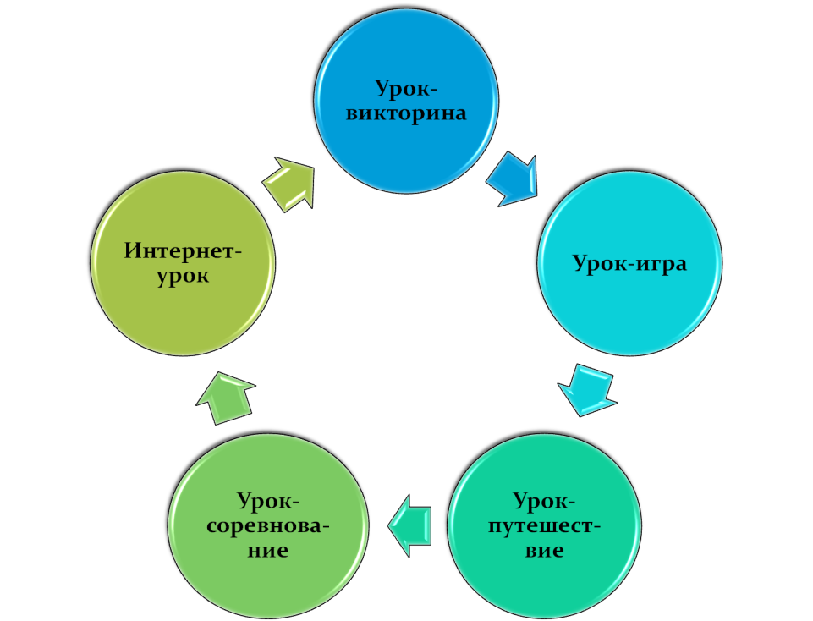
Приложение
ИГРЫ, ЗАГАДКИ « ЗНАЕШЬ ЛИ ТЫ АНАТОМИЮ?»
Цель: закрепить пройденный материал по анатомии, физиологии и гигиене человека.
Условия игры: класс делится на две или три команды. Вопросы задаются поочередно каждой команде. Необходимо дать быстрый и правильный ответ. В конце подсчитывается количество правильных ответов и на основании этого одной из команд присуждается победа.
Ход игры (фрагмент)
- Скелет головы - …
- Скелет головы состоит из двух отделов - …
- Подвижное соединение костей - …
- Причиной цинги является недостаток витамина-…
- Жидкая соединительная ткань - …
- Гормон щитовидной железы - …
- К органам кровообращения относятся - …
- Сосуды, по которым кровь течет от сердца, - …
- Самый широкий кровеносный сосуд - …
- Четырехкамерный мышечный орган, работающий в течение всей жизни человека, - …

АНАТОМИЧЕСКИЕ ЗАГАДКИ

Предлагаю вам, ребятки, интересные загадки. Кто ответ к загадке знает – быстро руку поднимает, кто с анатомией знаком, тому загадки нипочем, кто загадку отгадает, тот жетончик получает. Пять жетонов соберешь – приз с собою заберешь.

- Вмиг связаться с кислородом может только он один.
Он « живет» в эритроцитах. Как зовут?

- Пища в организме расщепляется, в вещества простые превращается;
Пищи происходит усвоение, и тому виной…

- К вкусной пище он привык. Орган вкуса – наш…

- Пища попадает в рот. Глотка, дальше…

- Этот орган кровь качает, орган главный, каждый знает, а внутри есть клапан – «дверца», что за орган? Это - …

- Повторяем вновь и вновь: кислород разносит…

- И совсем наоборот – поглощаем…

- Его из легких удаляем, выдыхаем каждый раз, организму он не нужен! Это - …

- Стоп, микробы! Хода нет! У меня …

- Организму он опора, но его страшнее нет, он в « ужастиках» встречается, называется…

И В ШУТКУ И ВСЕРЬЕЗ
Шуточная игра « О, счастливчик!».
Учитель. Предлагаю вашему вниманию шуточные вопросы по типу игры « О, счастливчик!» в рамках школьной предметной недели по биологии.
- Истина рождается в: а) почках б) семенах в) спорах г) побегах
- Одно из названий таксономической группы звучит так: а) школа б) класс в) звено г) ученик
- Способ молекулярного синтеза нуклеиновых кислот называется: а) матричным б) матрасным в) материальным г) матерым.
- Гены умеют: а) нырять б) тонуть в) плавать г) дрейфовать.
- Растения могут размножаться: а) бровями б) бородой в) усами.
- У однояйцевых близнецов один и тот же: а) фенотип б) генотип в) протопип г) архетип.
- Отношение 1:10 характеризует правило: а) экологического конуса б) экологической пирамиды в) экологического цилиндра.
- Митоз и мейоз сходны: а) местом прохождения б) результатом в) продолжительностью г) количеством букв.
- Носителя энергии в живой клетке обозначает аббревиатура: а) АВС б) АЗС в) АТФ г) ДТП
- Кошки едят мышей. Мыши разоряют гнезда шмелей. Шмели опыляют клевер. Клевер едят коровы. Следовательно, чем больше кошек в сельской местности, тем молока в этом районе: а) больше б) когда как в) меньше г) « фиолетово».

ОСНОВЫ ЭКОЛОГИИ (зачет с элементами игры).
Класс разбит на команды, в каждой есть консультант.

1 тур. « Выбери правильный ответ».
Каждый ученик получает листок с заданием и работает индивидуально.
- Какому термину соответствует определение: устойчивое сообщество растений, животных и микроорганизмов, находящихся в постоянном взаимодействии с компонентами атмосферы, гидросферы, литосферы: а) биоценоз б) биогеоценоз в) популяция.
- Какие организмы называются гетеротрофными? а) потребители готовых органических веществ б) « производители» органических веществ в) хемоавтотрофы
- Как называется форма взаимодействия организмов, при которой оба партнера извлекают пользу от совместного проживания? А) симбиоз б) нейтрализм в) аменсализм.
- Как называется ряд взаимосвязанных видов, из которых каждый предыдущий служит пищей последующему? а) цепь питания б) популяция в) симбиоз
2 тур. « Работа с сигнальными карточками».
Учащиеся отвечают на вопросы, поднимая карточки (синий цвет – « нет», красный – «да») Консультант и учитель проверяют правильность ответов.
- Реакция организмов на длину светового дня называется фотопериодизмом.
- Термин « экология» предложил Геккель.
- Все растения являются автотрофными организмами.
- Первичная сукцессия происходит при заселении недавно возникшего вулканического острова.
- С одного пищевого уровня на другой переходит 50% энергии и биомассы.
- Цветением воды называют цветение кувшинок.
- Во всех экосистемах есть продуценты.
- Тропические леса – « легкие планеты».
3 тур. « Модели биогеоценозов».
Каждой группе выдаются в конвертах наборы карточек с изображением видов растений и животных, обитающих в различных сообществах (« поле», « тундра», « луг», « дубрава»). Необходимо составить из них правильные цепи питания.
Например: пшеница – полевка – лисица

ОТВЕТЫ.
Игра « Знаешь ли ты анатомию»
- Череп
- Мозгового и лицевого
- Сустав
- Витамин « С»
- Кровь
- Тироксин
- Сердце и сосуды
- Артерии
- Аорта
- Сердце
Анатомические загадки
- Гемоглобин
- Пищеварение
- Язык
- Пищевод
- Сердце
- Кровь
- Кислород
- Углекислый газ
- Иммунитет
- Скелет

